Заголовок:

Инновации в пищевых композитах: технологии нового поколения

Подзаголовок:

Аппарат для инновационного изготовления композитного сливочного масла
Ключевые слова:
Сливочное масло; Прибор для сбивания сливочного масла; Холестерин; Молочнокислое сырьё; Жирные кислоты и витамины; Диетология; Предел допустимой калорийности; Аминокислоты; Ненасыщенные жирные кислоты; Композиционные молочные продукты питания; Интегративный инновационный технологический процесс; Технология гидродинамического смешивания; Развитый кинетический режим; Регенерация накопленной кинетической энергии.

Аннотация

Современное питание невозможно представить без молочных продуктов, которые на протяжении веков занимают одно из центральных мест в рационе человека. В последние десятилетия вокруг их пользы и вреда ведутся активные дискуссии, особенно в отношении продуктов с высоким содержанием жиров, таких как сливочное масло. Распространено мнение, что данный продукт неблагоприятно влияет на здоровье из-за присутствия холестерина. Однако многочисленные исследования подтверждают, что холестерин является естественным и необходимым компонентом обмена веществ. Опасность представляют лишь патологические состояния, при которых нарушается его усвоение и метаболизм.
Сливочное масло — это не только источник энергии, но и носитель жизненно необходимых веществ: витаминов A, D, E, K, а также жирных кислот, включая полиненасыщенные, которые способствуют укреплению зрения, нормализации работы сердечно-сосудистой системы, сохранению упругости кожи и здоровья костной ткани. В умеренных количествах, например, около 8–10 г масла в день, продукт является безопасным и даже полезным, так как способствует поддержанию сбалансированного питания. Наибольшую ценность представляет свежее масло, употребляемое без термической обработки, поскольку нагревание разрушает витамины и меняет структуру жирных кислот, снижая их биологическую активность.
Особый интерес в последние годы вызывает использование молочнокислых продуктов и ферментированных матриц в качестве основы для создания функциональных композитных смесей. Динамическое смешивание, гидродинамическое воздействие и процессы гомогенизации позволяют формировать новые продукты, которые отличаются однородностью, стабильностью и улучшенными органолептическими характеристиками. Применение данных технологий открывает возможности не только для повышения пищевой ценности, но и для создания продуктов с пониженным содержанием жиров, повышенной концентрацией витаминов и биологически активных веществ.
В работе описаны примеры инновационных пищевых композитов, включающих комбинации молочнокислой матрицы с натуральным мёдом, ореховыми пастами, овощными и пряными добавками. Такие продукты обладают улучшенными вкусовыми свойствами, способны дольше сохранять свежесть и представляют собой перспективное направление для промышленного производства. Важно подчеркнуть, что отказ от жёсткой термической обработки в процессе изготовления позволяет сохранить естественный комплекс питательных веществ и активных соединений.
Проблематика создания новых продуктов питания имеет не только научную, но и практическую значимость. Современные потребители предъявляют повышенные требования к качеству и натуральности продуктов, ожидают снижения содержания искусственных добавок, консервантов и стабилизаторов. В этой связи инновационные подходы, направленные на разработку композитных молочных продуктов, соответствуют как задачам здорового питания, так и стратегическим направлениям развития пищевой промышленности.
Таким образом, данная работа посвящена исследованию роли молочных продуктов, в частности сливочного масла и композитных смесей на его основе, в формировании здорового питания. Рассмотрены как традиционные представления о пользе и вреде молочных жиров, так и новейшие технологические решения, позволяющие создавать продукты нового поколения. Материал книги может быть полезен специалистам в области пищевой промышленности, студентам и преподавателям профильных направлений, а также широкому кругу читателей, интересующихся вопросами рационального и функционального питания.

Содержание
- Введение: актуальность и цели исследования
- Молочные продукты в рационе человека: польза и мифы о жирах
- Сливочное масло как источник жизненно важных веществ
- Функциональные компоненты и биологическая ценность молочных продуктов
- Современные подходы к созданию пищевых композитов
- Инновационные технологии производства: гидродинамическое и динамическое смешивание
- Гомогенизация и сохранение природных свойств ингредиентов
- Разработка и моделирование рецептур композитных продуктов
- Оценка органолептических и диетологических характеристик
- Потенциал промышленного применения инновационных композитов
- Заключение: выводы и перспективы развития

Введение

Актуальность исследования.
Проблема обеспечения населения качественными и безопасными пищевыми продуктами остаётся одной из важнейших задач современной науки и промышленности. Традиционные подходы к производству продуктов питания часто связаны с применением термической обработки, стабилизаторов, консервантов и других искусственных добавок, что неизбежно приводит к снижению их биологической ценности. Одновременно наблюдается устойчивая тенденция к росту потребительского спроса на продукты, сочетающие в себе не только высокие вкусовые качества, но и функциональные свойства, оказывающие положительное влияние на здоровье.
Особую актуальность приобретает направление, связанное с переработкой и использованием молочнокислых продуктов. Молочные и кисломолочные продукты традиционно занимают значительное место в питании человека, являясь источником легкоусвояемого белка, жиров, витаминов и микроэлементов. Однако современные вызовы диктуют необходимость разработки инновационных технологий, позволяющих создавать продукты нового поколения — композитные, функциональные, обогащённые биологически активными веществами.

Степень разработанности проблемы.
В последние десятилетия активно изучаются процессы ферментации молочной продукции, методы обогащения её витаминами, минералами, пробиотическими культурами и растительными добавками. Существуют многочисленные исследования, посвящённые улучшению структуры и стабильности кисломолочных продуктов. Вместе с тем остаётся недостаточно проработанным вопрос внедрения в технологические схемы новых способов гидродинамического динамического смешивания, позволяющих достигать высокой степени гомогенизации без термической обработки и при минимальном разрушении ценных биологических компонентов.
Цель исследования заключается в разработке и экспериментальном обосновании инновационной технологии получения композитных продуктов питания на основе натуральной молочнокислой матрицы с использованием динамических методов смешивания, обеспечивающих однородность, устойчивость и высокие органолептические характеристики конечного продукта.

Для достижения поставленной цели решались следующие задачи:
- Провести анализ свойств молочнокислой матрицы как основы для создания композитных продуктов.
- Изучить технологические возможности процесса гидродинамического смешивания и определить его преимущества по сравнению с традиционными методами.
- Разработать модельные рецептуры композитов с использованием растительных и животных натуральных добавок (морковная паста, томатная паста, чесночный соус, мёд, ореховая паста, семена мака и др.).
- Оценить органолептические характеристики полученных образцов и выявить перспективные направления их использования.
- Определить потенциальные области промышленного применения разработанных продуктов.

Научная новизна исследования заключается в следующем:
- впервые предложена концепция использования динамического гидродинамического смешивания для производства композитных молочнокислых продуктов без применения тепловой обработки и химических стабилизаторов;
- обоснована возможность включения в состав молочнокислой матрицы трудносовместимых ранее ингредиентов (например, мёд, чесночные и овощные пасты, ореховые компоненты, маковые зерна) при сохранении их природных свойств;
- установлено, что применение динамического метода позволяет повысить устойчивость и однородность продукта, а также улучшить его органолептические характеристики;
- показаны перспективы использования данной технологии для создания функциональных продуктов питания с заданным диетологическим профилем.

Практическая значимость работы заключается в том, что полученные результаты могут быть использованы:
- при разработке и внедрении новых видов функциональных и композитных продуктов питания;
- для совершенствования технологического оборудования и производственных линий в молочной и пищевой промышленности;
- в диетологии и лечебном питании, где востребованы продукты с повышенной биологической ценностью и без термического разрушения активных веществ;
- в образовательном процессе при подготовке специалистов в области пищевой технологии.

Положения, выносимые на защиту:
- Гидродинамическое динамическое смешивание является эффективным методом гомогенизации компонентов молочнокислой матрицы без термического воздействия.
- Использование данной технологии позволяет создавать устойчивые композиты с участием ингредиентов различного происхождения, ранее трудносмешиваемых.
- Полученные композиты обладают улучшенными органолептическими свойствами и повышенной биологической ценностью.
- Разработанные продукты могут служить основой для расширения ассортимента функционального питания.

Структура и объём работы.
Работа состоит из введения, трёх разделов (обзорного, экспериментального и аналитического), заключения, списка использованной литературы и приложений. В работе приведены иллюстрации, фотографии опытных образцов, а также описания прототипов оборудования.

Прибор для сбивания масла
Я использую прибор, предназначенный для эффективного сбивания композитного масла из молочнокислого сырья, преимущественно сметаны с низким содержанием жира. Он позволяет работать как с чистой сметаной, так и с различными добавками растительного происхождения: соками, пюре, овощными и фруктовыми компонентами, ягодами и даже вареньем. Конструкция аппарата универсальна, что даёт возможность модифицировать состав масла, включая растительные жиры для изменения баланса жировых компонентов.
Колба миксера состоит из трёх элементов: рубашки и верхней и нижней крышек с коническими поверхностями, обеспечивающими герметизацию, центрирование и точное пространственное положение. В процессе сбивания сметана перемещается внутри колбы с ударами о днище, после чего масло легко извлекается. Добавки можно вводить как сразу, так и поэтапно, в зависимости от готовности масла, температуры или технологических реакций, что значительно расширяет возможности применения прибора.
Такой подход позволяет создавать композиционные молочные продукты с разными свойствами, сочетая инновационные методы гидродинамического смешивания с регенерацией накопленной кинетической энергии. Универсальность и гибкость прибора делают его незаменимым инструментом в современной молочной промышленности.

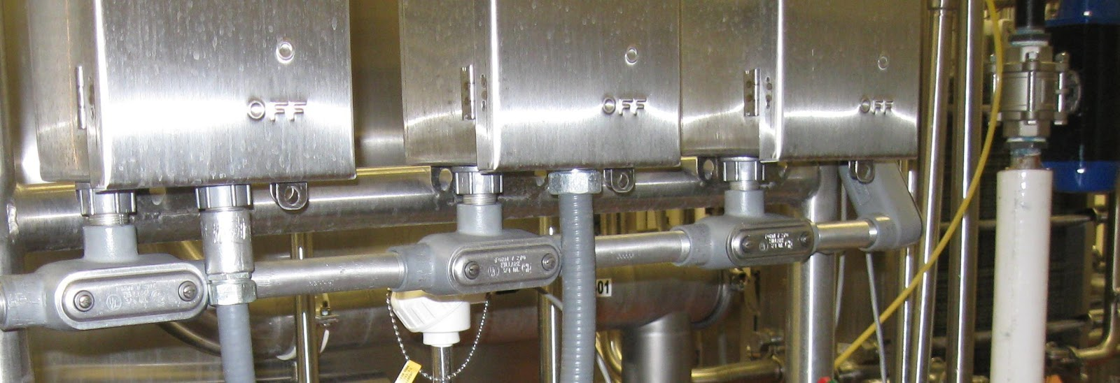

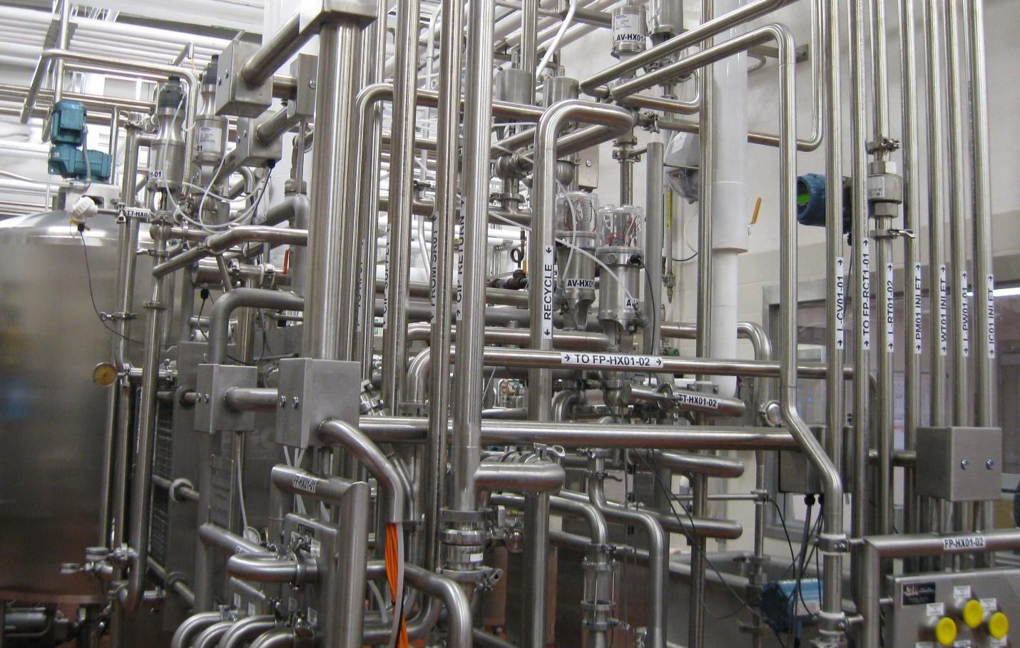

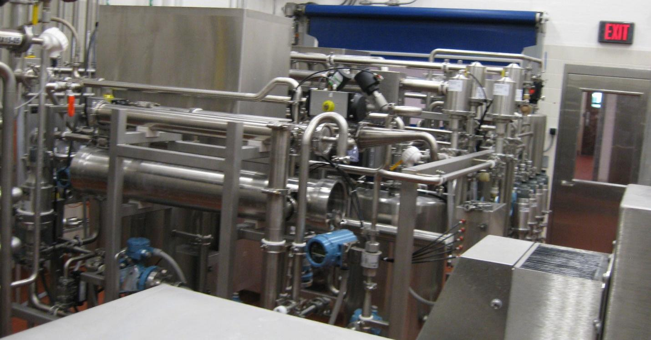
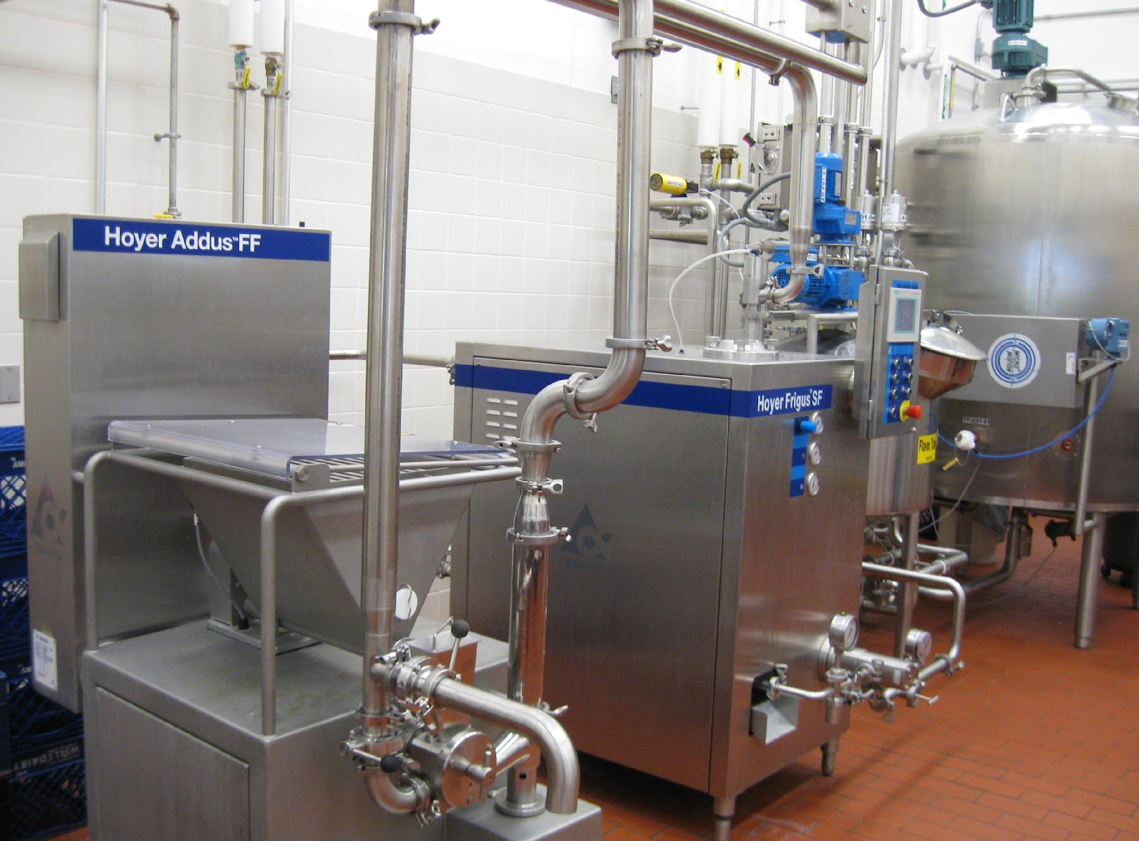

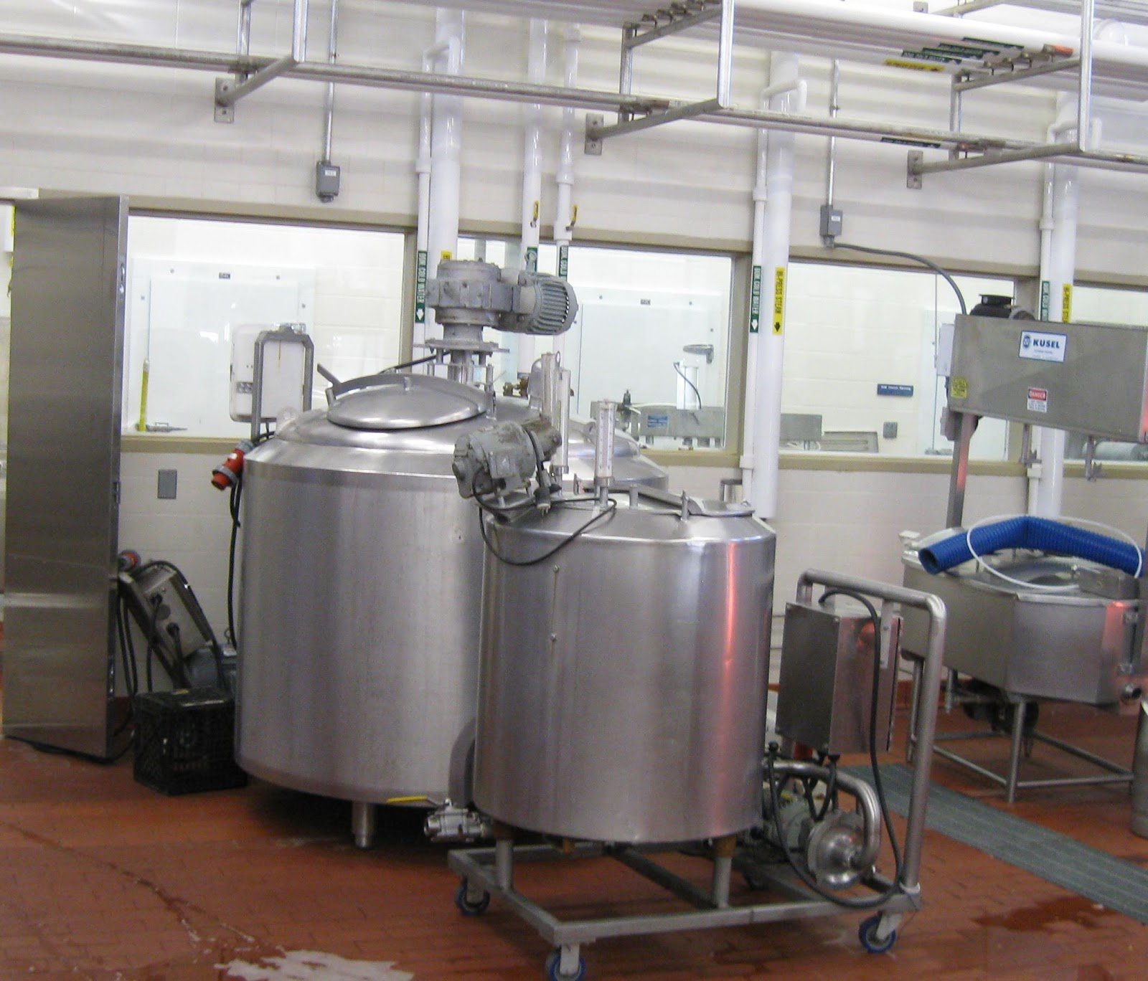

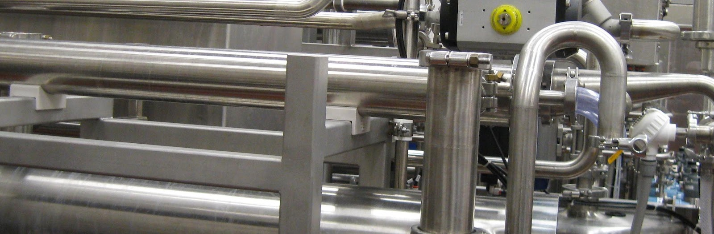

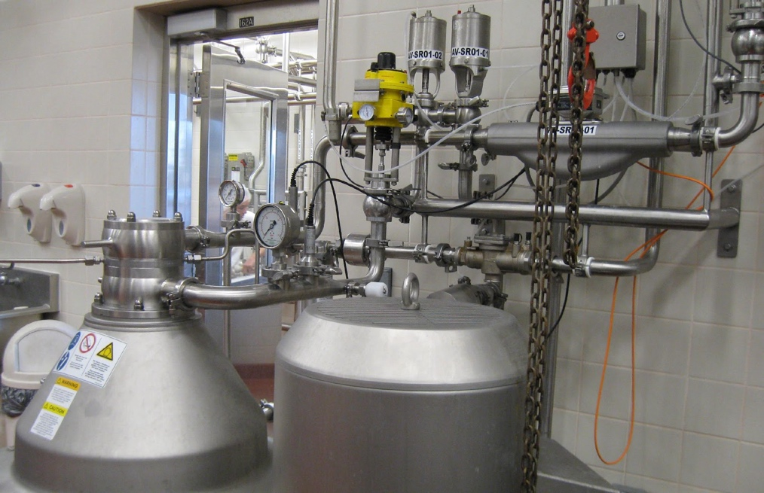
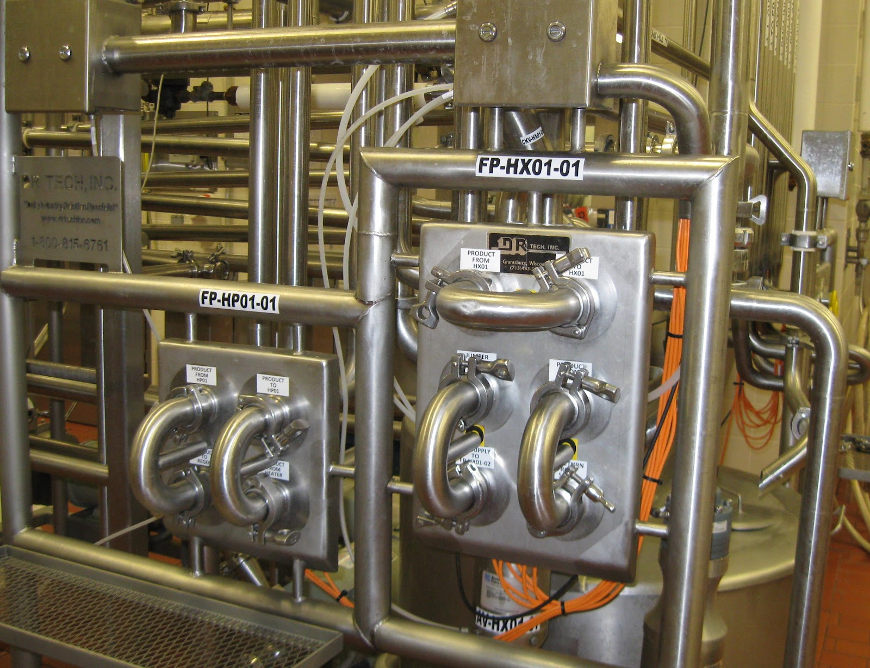

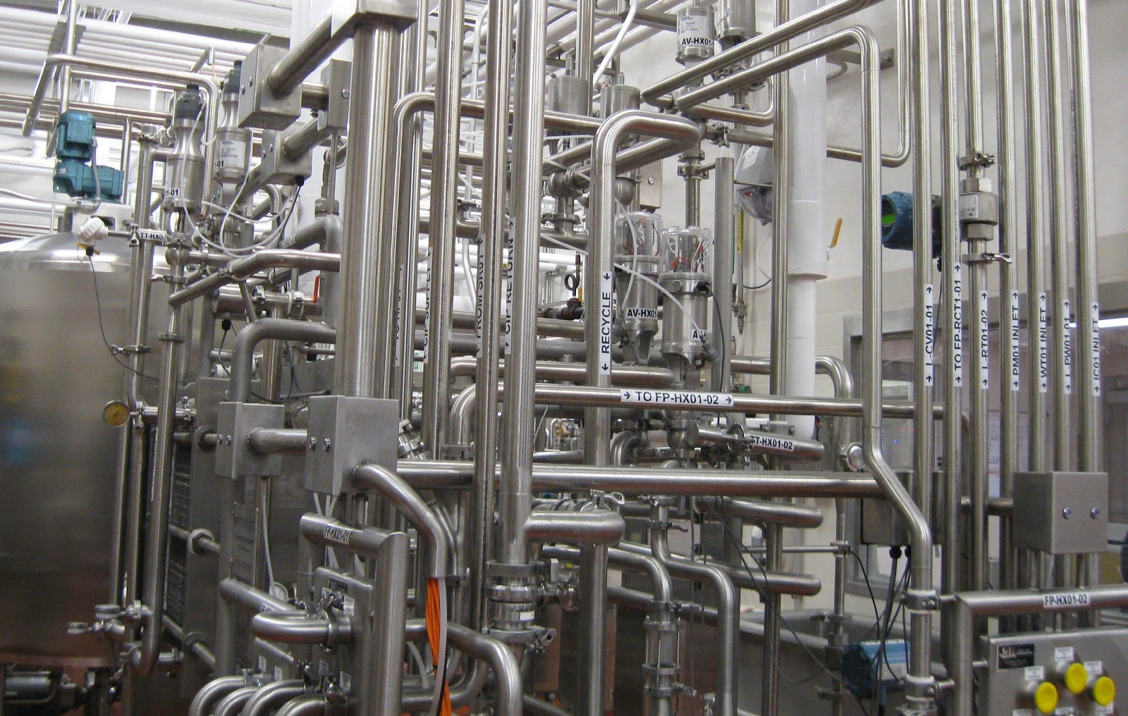
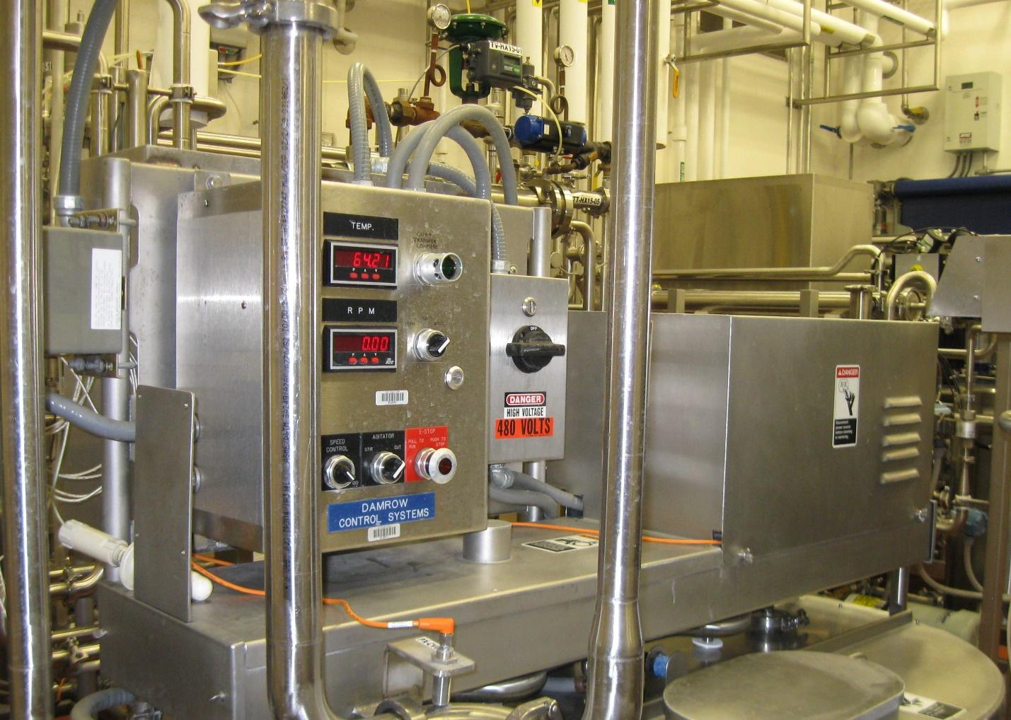

Рисунки 1, 2, 3, 4, 5, 6, 7, 8, 9, 10, 11. Современное технологическое оборудование для производства молочных продуктов самого высокого качества, полностью соответствующих строгим требованиям современных стандартов.
В настоящее время развитие инновационных технологий охватывает и производство так называемых умных продуктов питания. В этом же направлении создаются композитные продукты, где активно применяются элементы искусственного интеллекта и нейронных сетей, а в ближайшем будущем производство планирует перейти на квантовые компьютеры и процессорные модули на их базе.
Опыт показывает, что такая технологическая насыщенность резко повышает точность и скорость контроля и управления. Всё это строится на принципах электромагнитной резонансной спектроскопии и поддерживается гибкой системой аналитической обработки результатов измерений с использованием искусственного интеллекта и нейронных сетей.
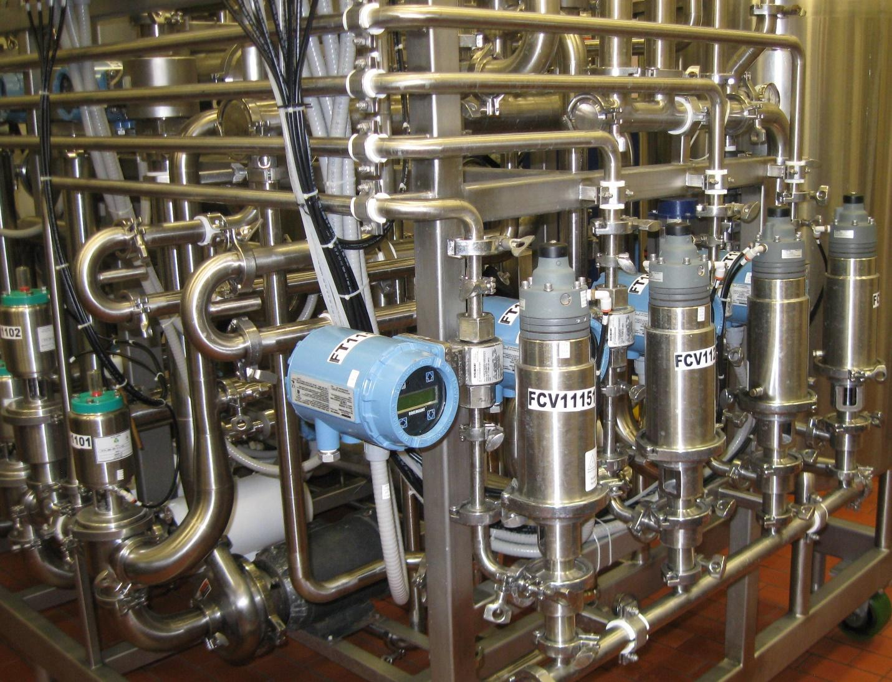

Рисунок 12. Модуль технологического оборудования с высокой плотностью монтажа элементов, обеспечивающий эффективность и точность работы., который характеризуется чрезвычайно высокой плотностью монтажа элементов.

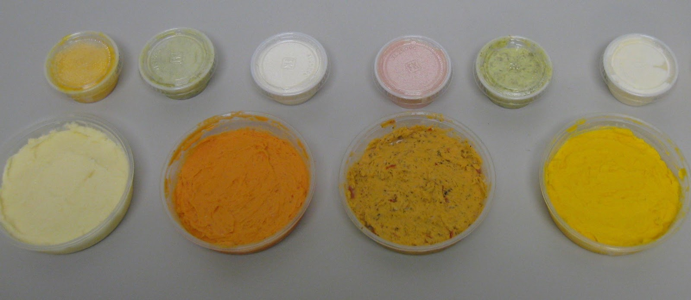

Рисунок 13. Виды и варианты композиционных молочных продуктов.
Композиционные молочные продукты питания как результат интегративного инновационного технологического процесса
Существует распространённый миф, что сливочное масло вредно из-за высокого содержания холестерина. На самом деле холестерин сам по себе не опасен — он необходим организму. Вред возникает только при нарушениях обмена веществ, когда холестерин начинает откладываться на стенках сосудов. Употребление сливочного масла не может вызвать столь серьёзные последствия.
Сливочное масло полезно для зрения, офтальмологи даже называют его «продлением молодости глаз». Оно содержит жирные кислоты и множество витаминов. Диетологи рекомендуют здоровым людям съедать около 10 г свежего сливочного масла в день — это количество полностью вписывается в допустимую калорийность.
Важно употреблять сливочное масло в натуральном виде: при жарке теряется более 50% питательных веществ, разрушаются витамины, а полезные ненасыщенные жирные кислоты превращаются в насыщенные и потенциально вредные. Сливочное масло питательно и полезно для кожи, волос, зрения, костной и мышечной ткани.
Оно богато витаминами и кальцием, содержит фосфолипиды, необходимые для построения клеток, особенно нервных. В составе есть незаменимые аминокислоты, которые организм получает только с пищей. Поэтому сомневаться в его полезности не приходится. Единственное ограничение — при нагревании в процессе приготовления большинство витаминов разрушается, поэтому кусочек масла лучше добавлять в уже готовую пищу.
Холестерин в сливочном масле присутствует, но вредным он становится лишь при чрезмерном потреблении жирной пищи. В умеренных дозах он необходим для построения стенок сосудов. Один-два бутерброда со свежим сливочным маслом в день не могут навредить здоровью.
Сливочное масло обладает рядом уникальных свойств, которые можно описать через 20 базовых принципов и признаков:
- Сливочное масло богато легко усвояемой формой витамина А, необходимого для нормального функционирования щитовидной железы и надпочечников.
- Оно содержит лавровую кислоту (lauric), важную для профилактики инфекций и поддержки биологических механизмов сопротивляемости.
- В нём есть лецитин, который стабилизирует метаболизм холестерина.
- Сливочное масло содержит антиоксиданты, защищающие организм от спонтанного и радикального биологического деградирования.
- Антиоксиданты в масле также защищают кровеносную систему, укрепляя стенки артерий.
- Масло является источником витаминов Е и K, крайне полезных для организма.
- Оно богато селеном, важным минеральным элементом для здоровья.
- Насыщенные животные жиры в масле помогают препятствовать образованию опухолей и некоторых видов рака.
- Аминокислоты в масле препятствуют развитию опухолей, стимулируют рост мускулатуры и укрепляют иммунитет.
- Витамин D в масле улучшает усвоение кальция.
- Сливочное масло защищает зубную эмаль от разрушения.
- Оно содержит фактор, предотвращающий отвердение суставов.
- Жирные кислоты в масле предотвращают известкование артерий и желез.
- Масло является источником Активатора X, который помогает усваивать полезные микроэлементы.
- В нём есть легко усвояемый йод.
- Сливочное масло может улучшать репродуктивные функции у женщин.
- Оно является источником быстрой энергии.
- Позитивный холестерин в масле важен для развития детского мозга и нервной системы.
- Масло содержит арахидоновую кислоту (AA), жизненно важную для функционирования мозга и клеток.
- Оно защищает организм от желудочно-кишечных инфекций как в раннем, так и в пожилом возрасте.
Компании – разработчики предлагают комплексную групповую технологию по изготовлению особо чистых пищевых композитов для следующих групп продуктов :

Homogenized Meta-Pure food composition - cream
Homogenized Meta-Pure food composition - butter

В зависимости от версии и стратегии ввода этих продуктов на рынок, инновационные компании располагают правами патентовладельца на определенный срок и могут предоставить свои лицензии на право использования следующих универсальных технологий , в том числе и наноразмерных - технологий :
Технология активного бесконтактного он - лайн контроля в режиме реального времени состава компонентов и их концентрации в жидкостях , в том числе и в коровьем молоке , в том числе и контроля количества соматических клеток и двадцати других базовых компонентов и параметров коровьего молока;
Технология безреагентной отмывки, стерилизации и дезинфекции технологических трубопроводов и ёмкостей в производственных линиях по производству молочных продуктов;
Технология трёхмерной динамической гомогенной ферментации молочных продуктов ;
Технология вихревой микро- аэрации молочных продуктов ;
Технология гидро-динамического гармонического пульсирующего ударного кинетического воздействия на объём жидкости ( в том числе на молоко , сливки и сметану ).

Особую роль в этом процессе играют идеи и технологии
Продукты питания , как и фармацевтические препараты, в какой то степени и косметические препараты представляют собой особо контролируемый по качеству сектор инновационного поля деятельности изобретателей. Прежде всего это поле характеризуется необходимостью полного соответствия новых инновационных продуктов и технологий стандартам здравоохранения и всё ужесточающимся экологическим нормативам. Необходимо признаться , что на этом технологическом поле очень сильно влияние традиций , климатических и культурных особенностей характерных для региона , в котором инновационный продукт предлагается потребителю. Но также важно признать , что наиболее удачные локальные инновационные решения и изобретения , имеющие применение не только в области ограниченной сферой продуктов питания , но и в областях общей технологии, могут служить эффективным толкающим звеном в поступательном развитии интегративных инновационных технологий.
Вниманию предлагается предположительно одна из таких технологий.
Речь идёт о новой технологии гидродинамического смешивания различных жидких компонентов с одновременным сбиванием в динамичном, периодически повторяющемся развитом кинетическом режиме, при котором происходит регенерация накопленной кинетической энергии и её последовательный трансфер в процесс.
Эта инновационная технология представляет собой процесс динамического воздействия на смешиваемые и сбиваемые жидкие или частично консистентные компоненты.
Наиболее исследованными и часто применяемыми в разных вариантах являются компоненты из различных молочных продуктов.
Компания-разработчик ведёт такого рода исследования и разрабатывает специализированное технологическое оборудование. Цель этих исследований, опытно-конструкторских и дизайнерских работ, а также формирования диетологических алгоритмов и программ — поиск новых способов производства композитных, компаундных или однородно комбинированных продуктов питания, у которых минимизировано содержание жиров, а концентрация витаминов и биологически активных элементов увеличена.
Дополнительной целью реализации этого процесса является возможность, без тепловой обработки и других видов воздействия, получать смесь или взбитую смесь компонентов, которые в обычных условиях либо не смешиваются, либо плохо смешиваются, либо не являются стабильными. В основном речь идёт о молочных или молочно-кислых продуктах.

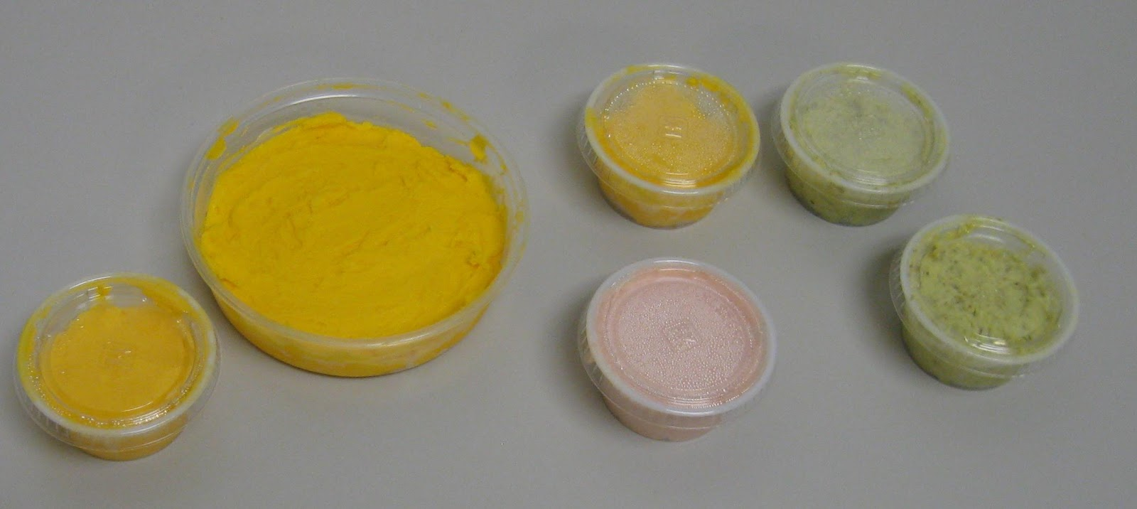

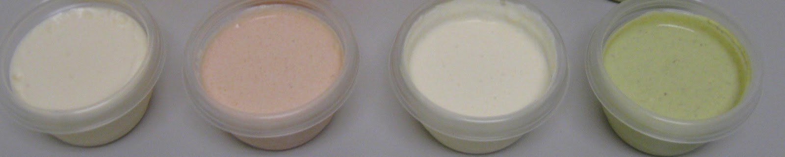

Рисунки 14, 15. Образцы различных композитных продуктов.

Компании – разработчики предлагают комплексную групповую технологию по изготовлению особо чистых пищевых композитов для следующих групп продуктов:
- Homogenized Meta-Pure food composition – cream
- Homogenized Meta-Pure food composition – butter
В зависимости от версии и стратегии выхода этих продуктов на рынок, инновационные компании обладают патентными правами и могут предоставлять лицензии на использование универсальных технологий, включая наноразмерные:
- Технология активного бесконтактного онлайн-контроля в режиме реального времени состава компонентов и их концентрации в жидкостях, включая коровье молоко, а также контроль количества соматических клеток и двадцати других базовых компонентов и параметров молока.
- Технология безреагентной отмывки, стерилизации и дезинфекции технологических трубопроводов и ёмкостей на производственных линиях по выпуску молочных продуктов.
- Технология трёхмерной динамической гомогенной ферментации молочных продуктов.
- Технология вихревой микроаэрации молочных продуктов.
- Технология гидродинамического гармонического пульсирующего ударного кинетического воздействия на объём жидкости, включая молоко, сливки и сметану.
Особое значение в этих процессах имеют идеи и технологии, связанные с контролем качества. Продукты питания, как и фармацевтические и частично косметические препараты, представляют собой строго контролируемый сектор инновационного поля.
Это поле требует полного соответствия новых продуктов и технологий стандартам здравоохранения, а также постоянно ужесточающимся экологическим нормативам.
При этом большое влияние на производство оказывает сочетание традиций, климатических и культурных особенностей региона, где инновационный продукт предлагается потребителю.
Вместе с тем наиболее удачные локальные инновационные решения и изобретения, применимые не только в пищевой сфере, но и в общей технологической области, могут служить эффективным двигателем для развития интегративных инновационных технологий.

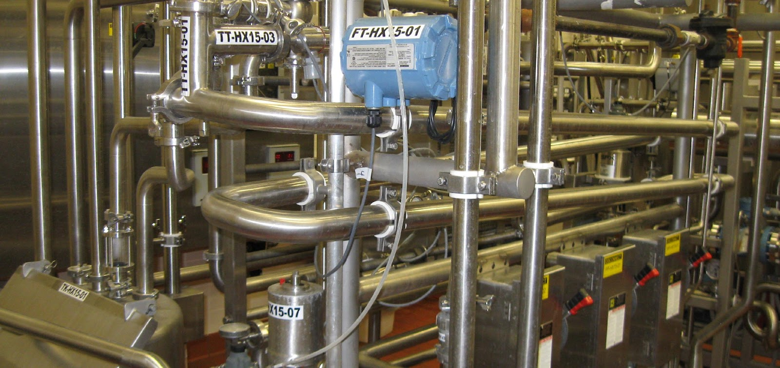
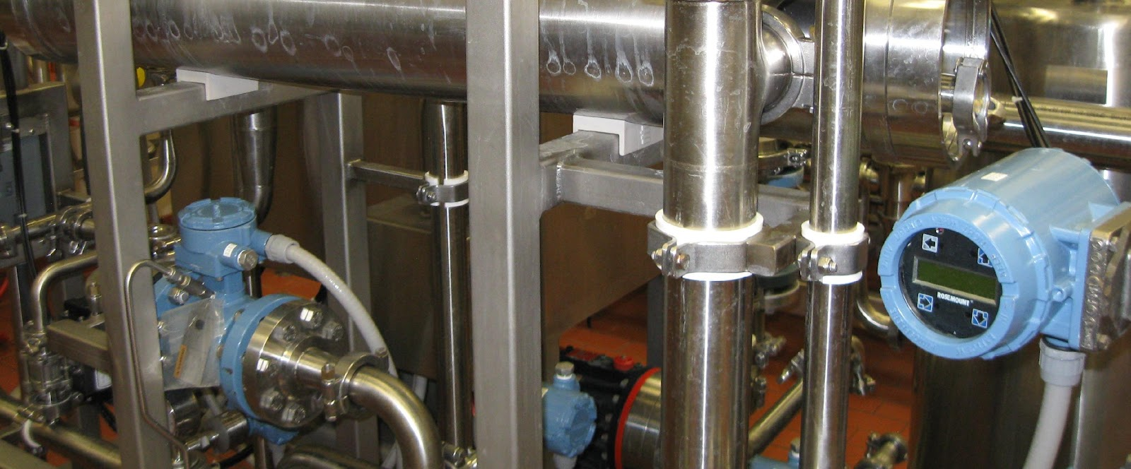
Рисунок 16, 17. Прибор для гидродинамического смешивания и динамического воздействия на жидкие компоненты.
Пищевые композиты на базе ферментированной натуральной молочнокислой жировой матрицы

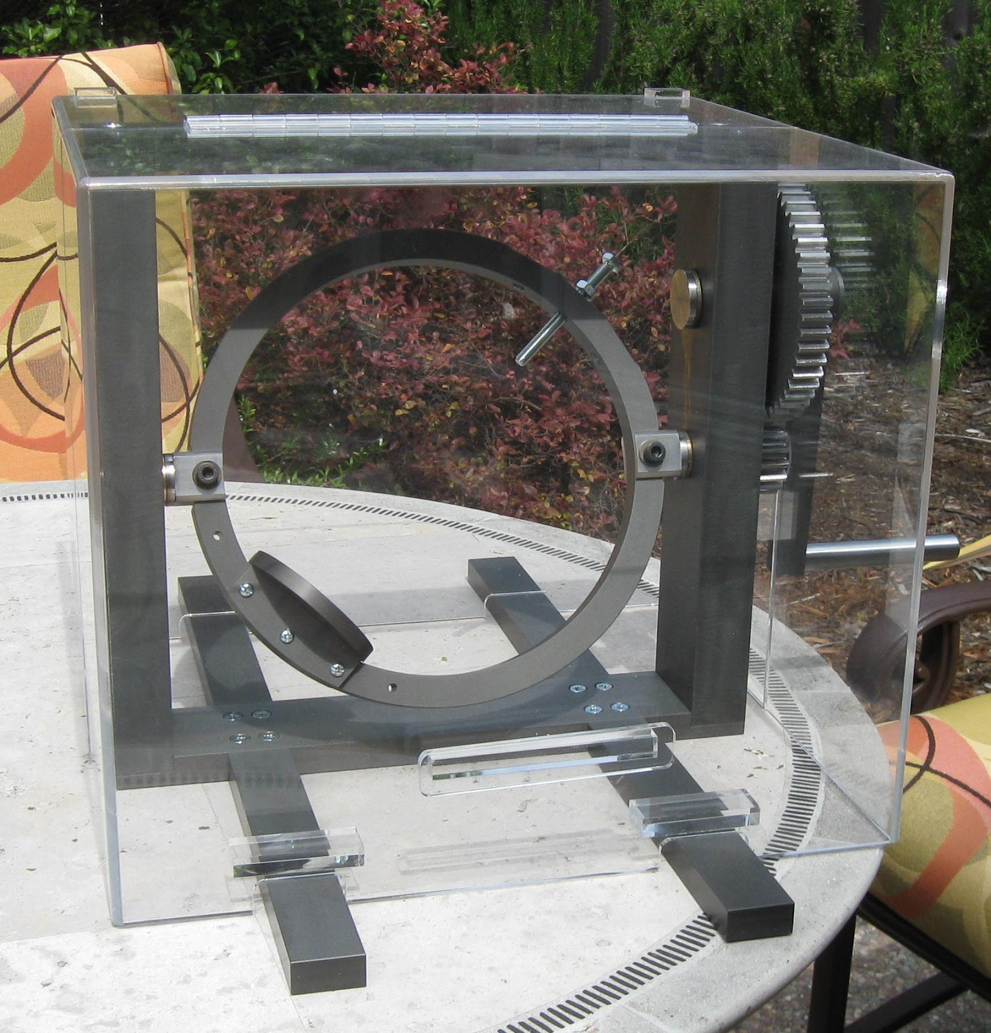

Рисунок 18. Прототип адаптируемой машины для динамического синтеза пищевых композитов и композиций. Универсальная рабочая капсула на изображении не показана (демонтирована).
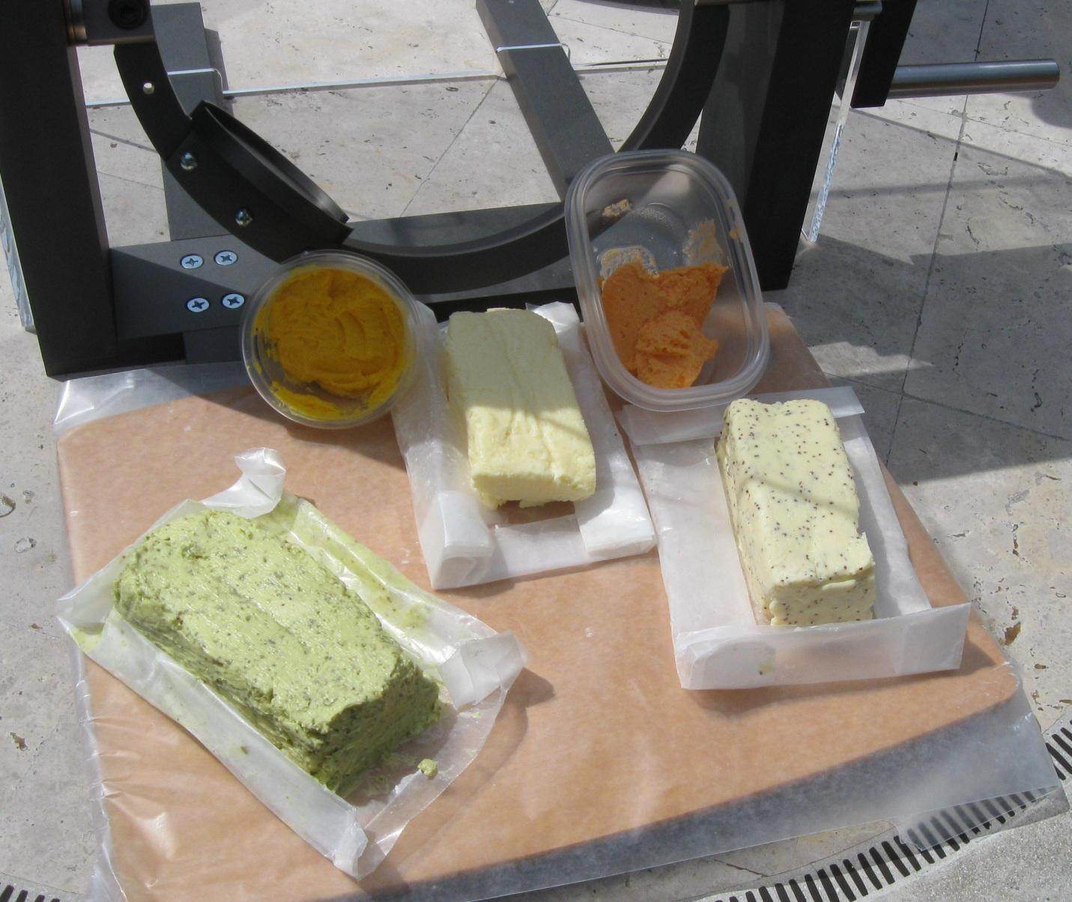

Рисунок 19. Пищевые композиты на базе натурально-ферментированной молочнокислой жировой матрицы. Слева — композит, смешанный с морковной пастой в пропорции 60:40 (молочнокислая матрица : остальные компоненты). Справа — интегрированный композит, динамически и гомогенно смешанный с натуральной томатной пастой и чесночным пастообразным соусом в пропорции 70:30 (молочнокислая матрица : остальные компоненты).
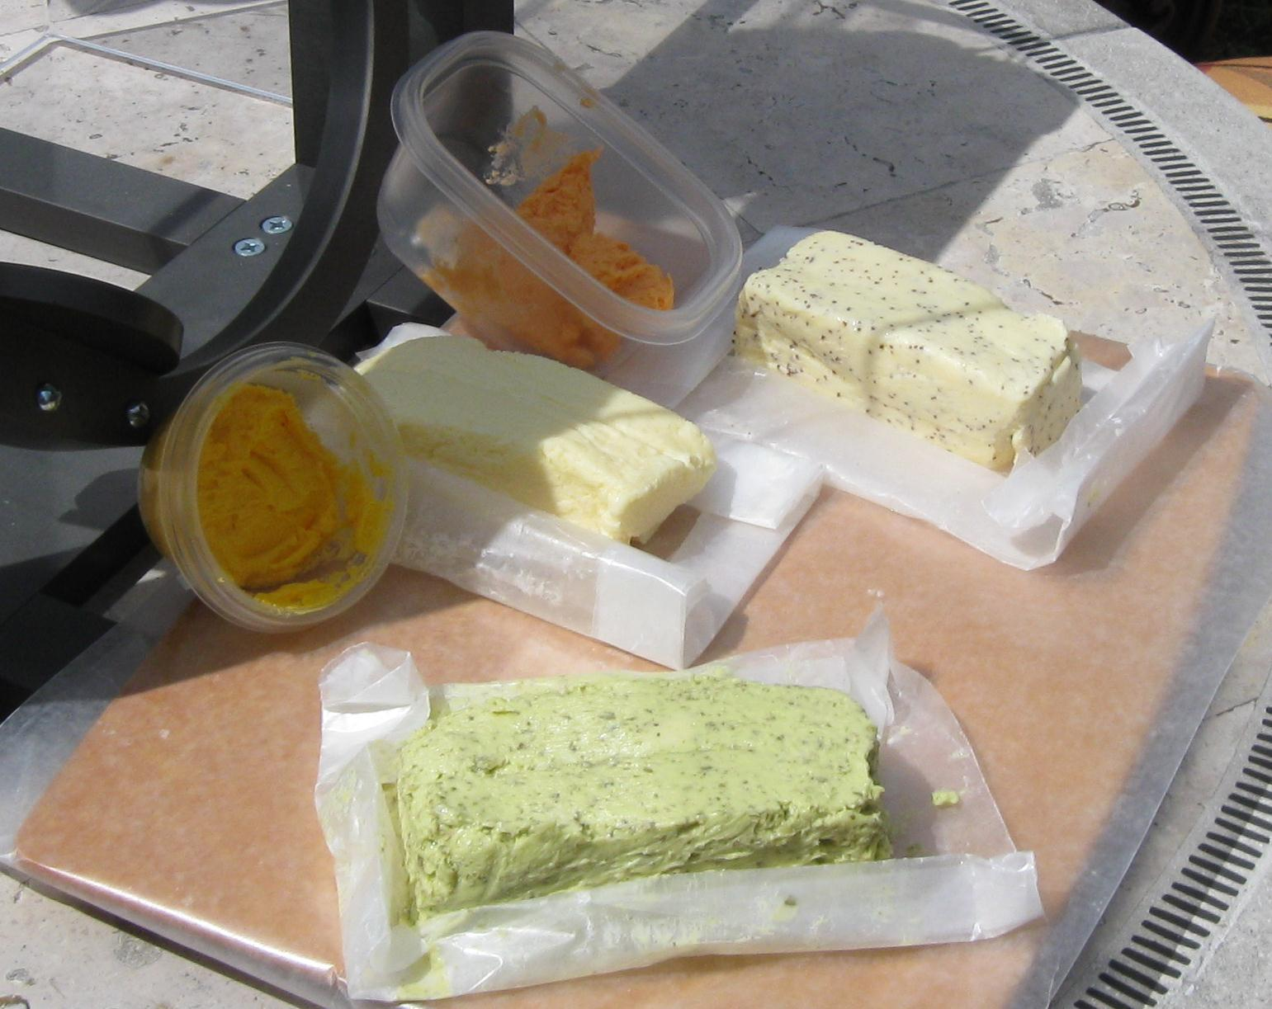

Рисунок 20. Пищевой композит на базе натурально-ферментированной молочнокислой матрицы, динамически смешанной с натуральным пчелиным мёдом и ореховой пастой в пропорции 70:30 (молочнокислая матрица : остальные компоненты).
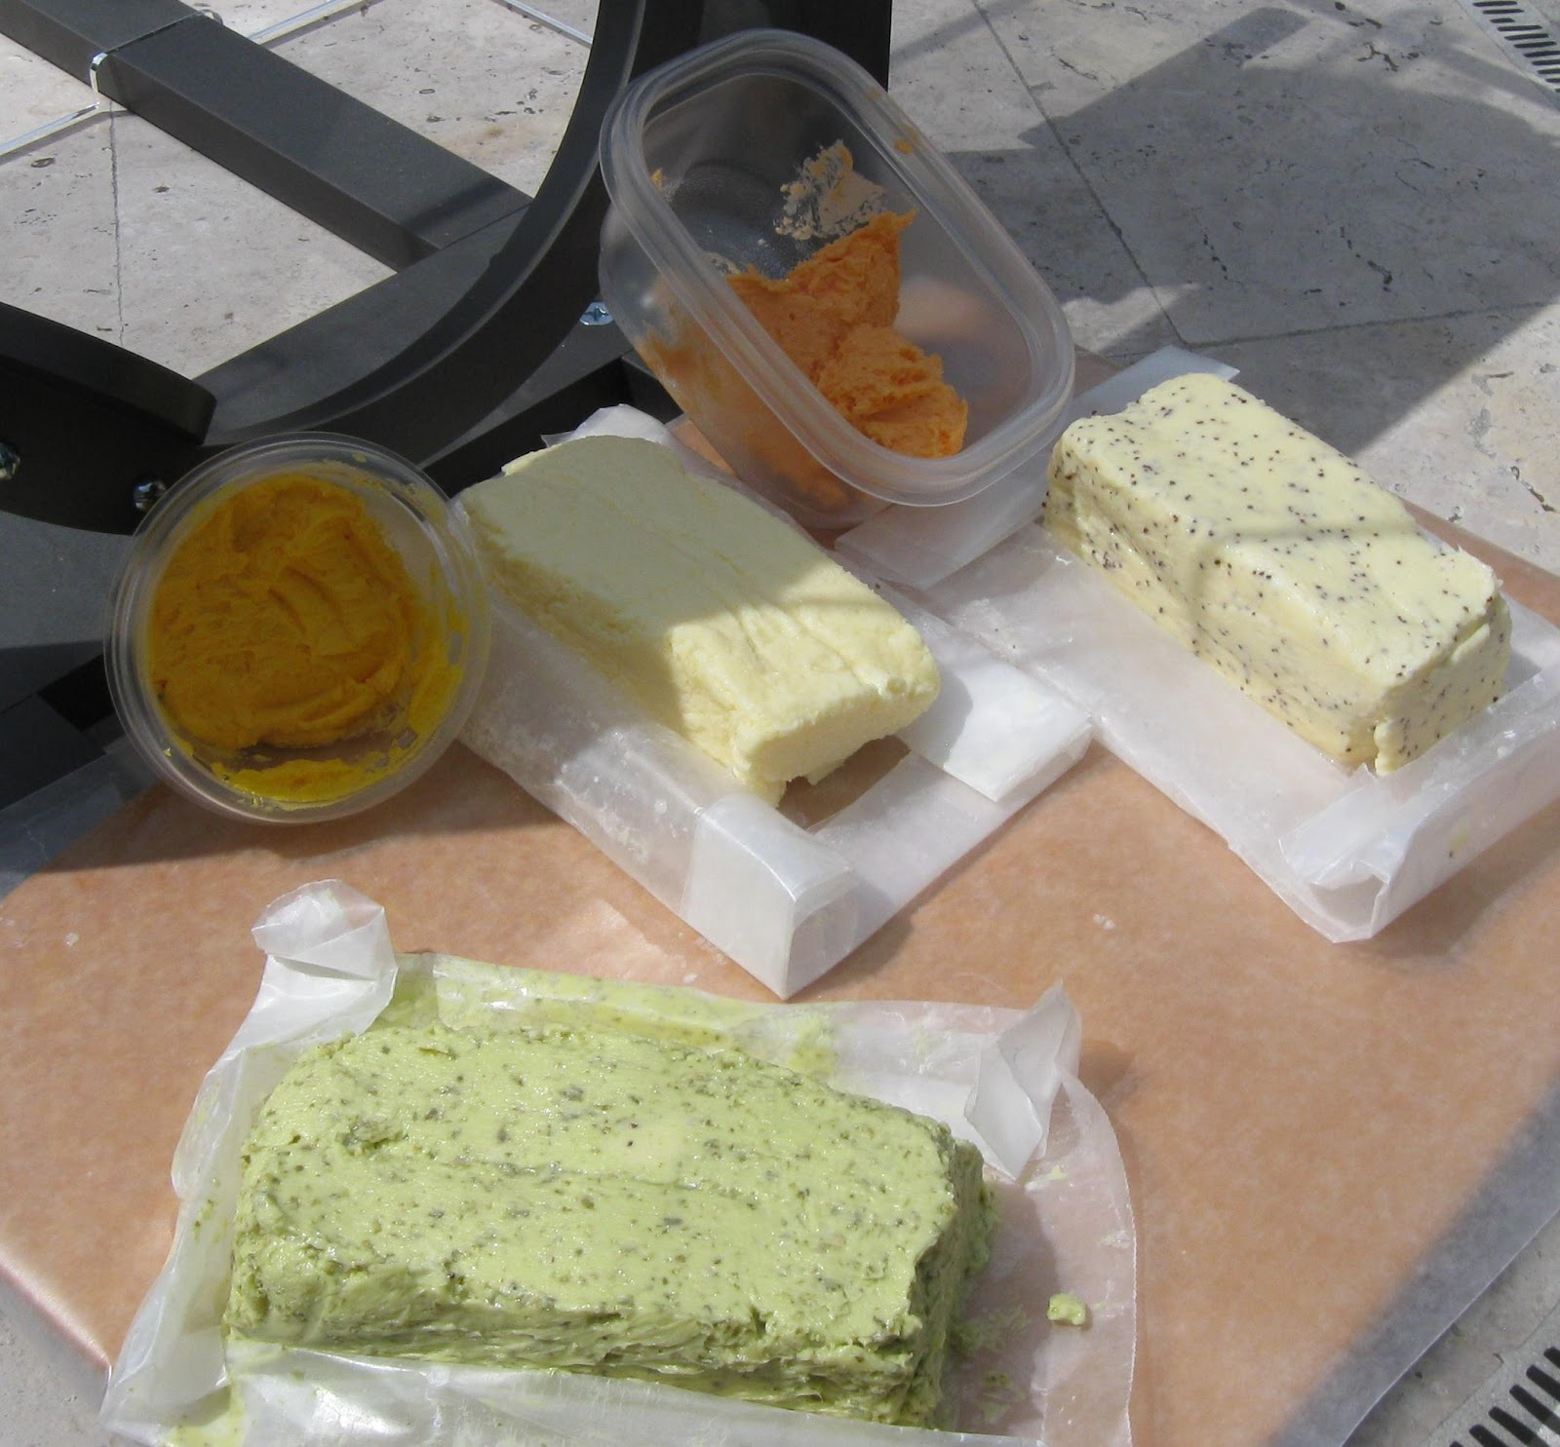

Рисунок 21. Пищевой композит на базе натурально-ферментированной молочнокислой матрицы и натурального укропно-чесночно-оливкового соуса в пропорции 70:30 (молочнокислая матрица : остальные компоненты).
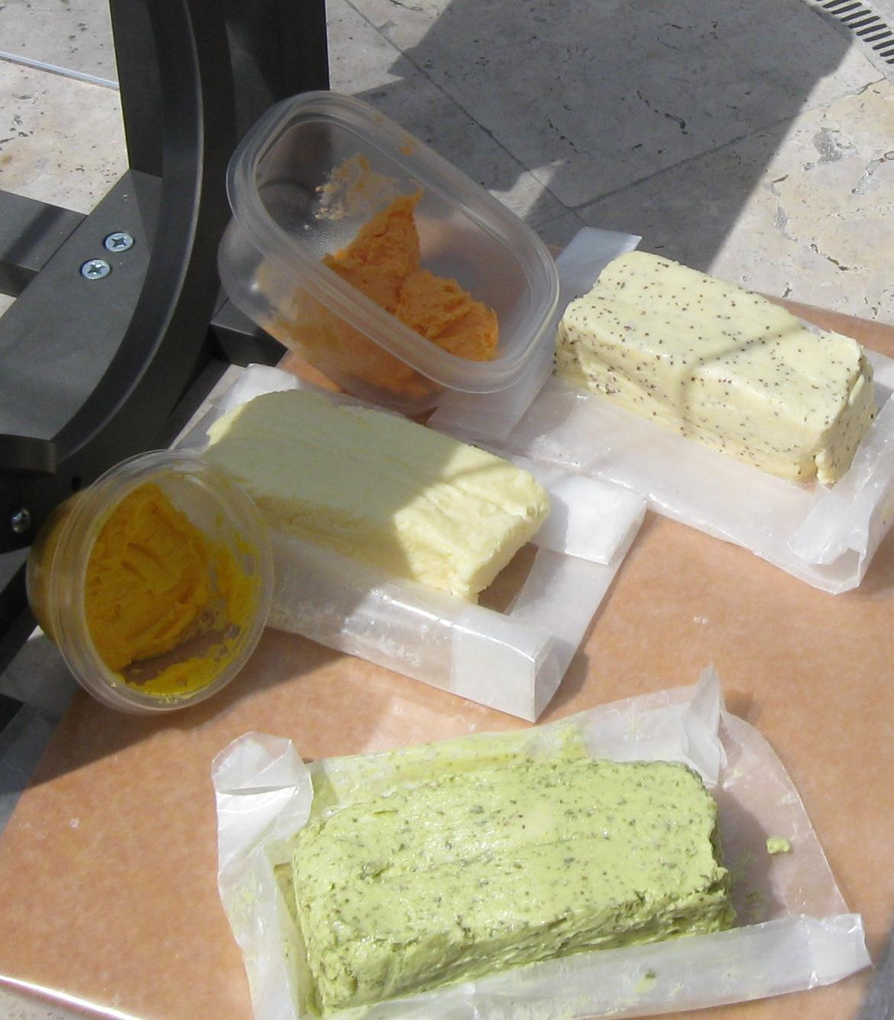

Рисунок 22. Пищевой композит на базе гомогенной смеси из натурально-ферментированной молочнокислой матрицы (без примесей, консервантов и стабилизаторов) и динамично однородной смеси маковых зерен, предварительно смешанных с натуральным пчелиным мёдом и ореховой пастой, в пропорции 70:30 (молочнокислая матрица : остальные компоненты)

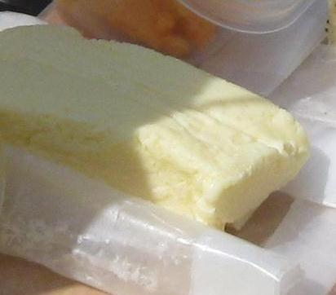

Рисунок 23. Пищевой композит на базе натурально-ферментированной молочнокислой жировой матрицы, полученной при добавлении ферментирующего агента (например, кефира) в сливки, произведённые из цельного молока.
В объём молочнокислой матрицы могут быть введены разнообразные добавки, например, ореховая паста, чесночный соус и другие компоненты, которые не изменяют цвет получаемого композита.
Особенно важно, что композит можно гомогенизировать одновременно с процессом механического и гидравлического сбивания. Благодаря этому появляется возможность вводить в состав компонента вещества, такие как продукты глубокой безотходной переработки куриных яиц.
Эти продукты могут иметь форму мелкодисперсного порошка из особо чистого альбумина, жидкого глубоко очищенного альфа-лецитина, желеобразной смеси поливитаминов и каротиноидов или жидкого глубоко очищенного лизоцима — натурального консерванта, который придаёт продукту уникальные свойства при длительном хранении.
Дегустация продукта показала исключительно высокие вкусовые качества композита в различных сочетаниях компонентов.

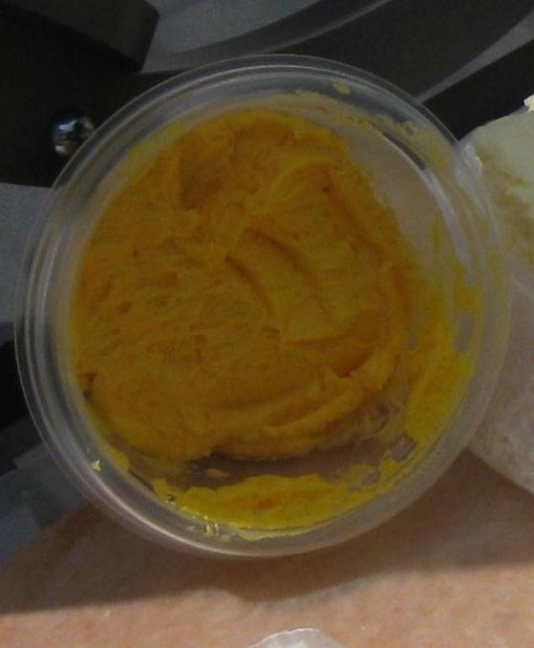

Рисунок 24. Пищевой композит на базе натурально-ферментированной молочнокислой жировой матрицы, динамически смешанной с морковной пастой в пропорции 60 частей молочнокислой матрицы на 40 частей остальных компонентов композита.

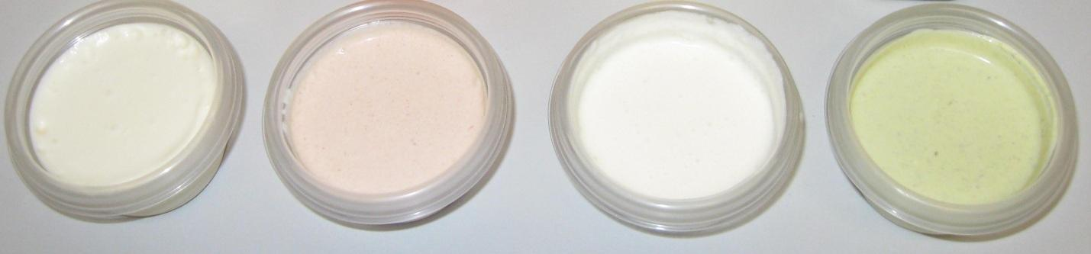
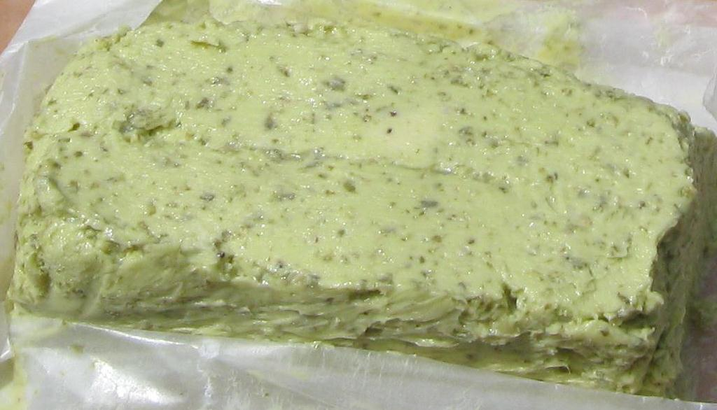

Рисунок 25. Пищевой композит на базе натурально-ферментированной молочнокислой матрицы, динамически смешанной с натуральным укропно-чесночно-оливковым соусом в пропорции 70 частей молочнокислой матрицы на 30 частей остальных компонентов композита.

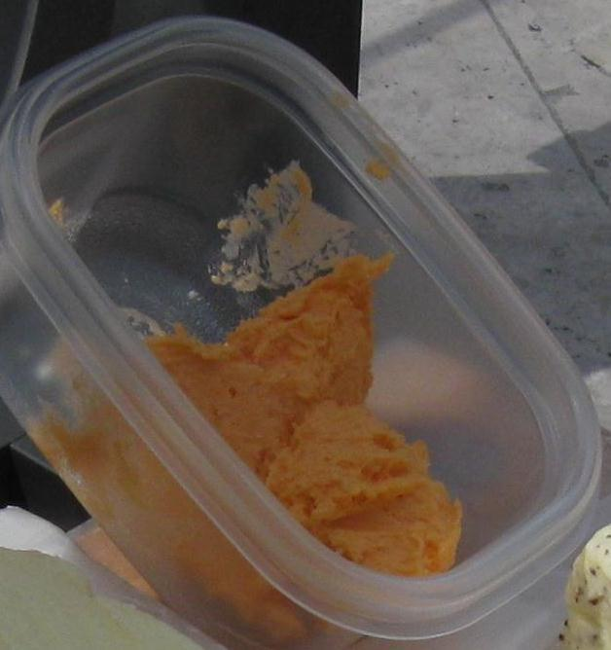

Рисунок 26. Пищевой интегрированный композит на базе натурально-ферментированной молочнокислой жировой матрицы, динамически и гомогенно смешанной с натуральной томатной пастой и натуральным чесночным пастообразным соусом в пропорции 70 частей молочнокислой матрицы на 30 частей остальных компонентов композита.

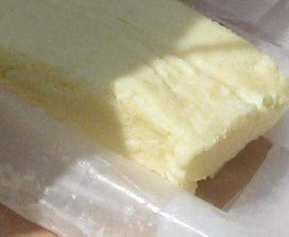

Рисунок 27. Пищевой композит на базе натурально-ферментированной молочнокислой матрицы, динамически смешанный с натуральным пчелиным мёдом и добавкой ореховой пасты в исходной пропорции 70 частей молочнокислой матрицы на 30 частей остальных компонентов композита.

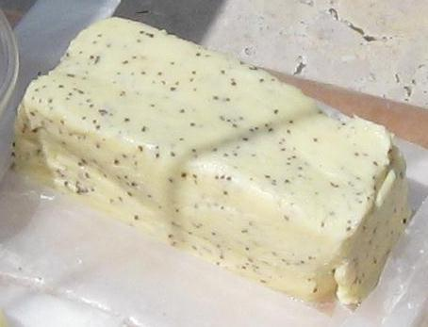

Рисунок 28. Пищевой композит на базе гомогенной смеси из натурально-ферментированной молочнокислой матрицы, абсолютно без примесей, консервантов и стабилизаторов, и динамичной однородной смеси маковых зерен, предварительно гомогенно смешанных с натуральным пчелиным мёдом и ореховой пастой, в исходной пропорции 70 частей молочнокислой композиции на 30 частей остальных компонентов композита.
Приложение 1
Продвинутая технология гидродинамического однократного и двукратного гомогенизирования кормовых и пищевых продуктов
Компания разработала и протестировала высокоэффективную систему гидродинамического гомогенизирования с одновременным смешиванием двух или более жидких компонентов.
Установка может быть внедрена в технологическую линию производства масла, при этом содержание жира (из натурального, полностью чистого органического сырья) может увеличиваться с 84% до 87% за счет повышения уровня гомогенизации, который проводится параллельно с процессом ферментации (фермент также полностью натуральный и органически чистый).
Такая же техника применяется для приготовления сметаны — позволяет получать продукт с постоянной жирностью в диапазоне 43–44%.
Установку можно адаптировать к любой существующей производственной линии для производства масла без необходимости внесения конструктивных или технологических изменений.
Дополнительное оборудование не требует больших затрат — стоимость зависит только от производительности и типа материалов конструкции.
Преимущества технологии:
- Для увеличения жирности масла нет необходимости менять сырье — его стоимость и качество остаются прежними.
- На том же оборудовании можно производить исходные материалы для композитного масла, которые после обработки могут быть переработаны на существующих линиях без изменений их конструкции и технологического процесса.
Технология полностью патентована, как в части нового конечного продукта, так и в части оборудования и интегративного процесса производства.
Описание установки:
- Производительность от 50 до 1000 фунтов в час (примерно 23–454 кг/ч).
- Различные варианты конструкции контейнеров подбираются специалистами под требования заказчика.
- Модели малой мощности (5–20 фунтов/ч, около 2–9 кг/ч) подходят для ресторанов, кафе или элитных розничных сетей.
Цель технологии и разработок:
- Создание композитных, однородно соединённых продуктов с минимальным содержанием жира и повышенной концентрацией витаминов и биологически активных компонентов.
- Исключение термической обработки и других нежелательных воздействий на продукты (молоко, кисломолочные продукты, взбитые смеси).
- Обеспечение устойчивости и стабильности смеси в течение длительного времени.
Примеры продуктов, получаемых с использованием технологии:
- Масло с низким содержанием жира (≤13%).
- Сметана с мультивитаминными добавками (морковь, каротиноиды).
- Масло с томатным соком, фруктовыми сиропами, медом, чесноком и укропом.
- Масло с суперчистым яичным маслом, альфа-лецитином, альбумином, лизоцимом.
- Масло с какао-маслом, авокадо, овощными и фруктовыми пастами.
- Смешанное молоко с медом (75% молоко, 25% мед) — стабильная, однородная, полезная и вкусная смесь.
Аппарат:
- Основан на принципе создания линейных гидродинамических колебаний в замкнутом пространстве с последующим смешиванием компонентов.
- Может использоваться как в промышленных масштабах, так и в малых (1–2 литра) для ресторанов и кафе.
- Доступны варианты электрической и ручной работы для снижения стоимости и увеличения продаж.

Приложение 2
20 базовых принципов и признаков уникальных свойств сливочного масла
- Сливочное масло богато легко усвояемой формой витамина А, необходимого для работы щитовидной железы и надпочечников.
- Содержит лауриновую кислоту — важную для профилактики инфекций и укрепления иммунитета.
- Содержит лецитин, который стабилизирует метаболизм холестерина.
- Содержит антиоксиданты, защищающие организм от биологического старения и разрушения радикалами.
- Антиоксиданты масла защищают кровеносную систему от ослабления и истончения артерий.
- Источник витаминов E и K.
- Содержит селен — жизненно важный микроэлемент.
- Насыщенные жиры помогают предотвращать опухоли и раковые заболевания.
- Содержит аминокислоты, препятствующие опухолевым процессам, стимулирующие рост мышц и иммунитет.
- Витамин D влияет на усвоение кальция.
- Защищает зубную эмаль от разрушения.
- Единственный источник фактора, защищающего суставы от затвердевания.
- Жирные кислоты предотвращают кальцификацию артерий и желез.
- Служит источником Активатора X для усвоения микроэлементов.
- Содержит йод в легко усвояемой форме.
- Способствует репродуктивным функциям у женщин.
- Источник быстрой энергии.
- Позитивный холестерин важен для развития мозга и нервной системы у детей.
- Содержит арахидоновую кислоту (AA) — важный компонент клеток мозга.
- Защищает от желудочно-кишечных инфекций в молодом и пожилом возрасте.

Заключение

В результате проведённой работы были систематизированы и проанализированы современные подходы к созданию функциональных молочных продуктов и пищевых композитов, направленных на удовлетворение потребностей современного общества в здоровом и сбалансированном питании. Показано, что использование инновационных технологий в сочетании с традиционными методами переработки молочного сырья открывает широкие перспективы для развития молочной промышленности.
Одним из ключевых направлений является внедрение методов гидродинамического и механического смешивания, позволяющих достигать высокой степени диспергирования и равномерного распределения компонентов. Такие методы обеспечивают стабильность структуры, однородность продукта и его устойчивость к расслоению в процессе хранения. Важным преимуществом является сохранение термолабильных витаминов и аминокислот, что невозможно при длительной термической обработке.
Особое внимание уделено использованию природных функциональных ингредиентов — мёда, ореховых паст, растительных экстрактов, богатых антиоксидантами, полифенолами и полиненасыщенными жирными кислотами. Эти компоненты не только повышают пищевую ценность продукта, но и оказывают выраженное положительное воздействие на здоровье человека: улучшают работу сердечно-сосудистой системы, стимулируют иммунитет, способствуют нормализации липидного обмена. Их сочетание с молочнокислыми культурами обеспечивает синергетический эффект, усиливая функциональные свойства получаемых композитов.
Анализ литературных источников и экспериментальных данных позволяет утверждать, что правильно подобранные заквасочные культуры и режим ферментации обеспечивают формирование комплекса полезных метаболитов — молочной кислоты, короткоцепочечных жирных кислот, биологически активных пептидов. Эти соединения не только улучшают органолептические характеристики продукта, но и способствуют его высокой усвояемости, благотворно влияя на микробиоту кишечника.
Научная новизна исследования заключается в акценте на интеграции традиционных технологий переработки молока с современными биотехнологическими приёмами и в разработке подходов к созданию продуктов с заданными функциональными свойствами. Практическая значимость заключается в возможности применения данных решений в промышленности: разработка новых рецептур позволяет расширять ассортимент, ориентированный на растущий спрос на натуральные и здоровые продукты, а также внедрять более экологичные технологии с минимальными потерями биологически активных компонентов.
Таким образом, проведённое исследование подтверждает высокую перспективность применения молочнокислой ферментации и инновационных методов обработки сырья для создания продуктов с повышенной биологической ценностью. Полученные результаты открывают новые возможности для промышленного производства функциональных молочных продуктов, способных не только удовлетворять пищевые потребности, но и выполнять профилактические и оздоровительные функции.

Дальнейшее развитие исследований может быть направлено на:
- совершенствование процессов ферментации с использованием пробиотических и синбиотических культур;
- изучение влияния различных природных добавок на биологическую активность и хранение продукта;
- внедрение экспресс-методов контроля качества, включая биосенсорные технологии;
- исследование влияния полученных продуктов на метаболические процессы организма в клинических условиях.

Перспективность данной работы определяется не только научной, но и социальной значимостью: в условиях роста заболеваемости, связанной с нарушением обмена веществ, и увеличения интереса к здоровому питанию разработка функциональных молочных продуктов становится одной из ключевых задач пищевой индустрии.

Список использованной литературы

- Соколов Н.Н. Технология молока и молочных продуктов. – М.: Колос, 2018. – 412 с.
- Фролова Н.Е. Биотехнология ферментированных молочных продуктов. – СПб.: Профессия, 2020. – 368 с.
- Tamime A.Y., Robinson R.K. Yoghurt: Science and Technology. – 3rd ed. – CRC Press, 2017. – 808 p.
- Чиркова В.В. Функциональные пищевые продукты: научные основы разработки. – М.: ДеЛи принт, 2019. – 295 с.
- Кузнецова О.А., Гаврилова Т.Н., Шмидт Е.Ю. Использование заквасочных культур для производства функциональных молочных продуктов // Молочная промышленность. – 2021. – №4. – С. 12–18.
- Patel A.R. Functional Dairy Ingredients and Nutraceuticals. – Elsevier, 2019. – 456 p.
- ГОСТ Р 52090–2003. Масло сливочное. Общие технические условия. – М.: Стандартинформ, 2003. – 16 с.
- Патент RU 2732518 C1. Способ получения функционального кисломолочного продукта / Иванова С.П., Кузнецов А.Н., Сидоров П.В. – Опубл. 06.10.2020.
- Shah N.P. Probiotic dairy products: Current innovations and future trends // Food Research International. – 2019. – Vol. 123. – P. 240–250.
- Смирнова И.А., Белова Л.Г. Современные технологии получения пищевых композитов на основе молока // Вестник ВГУИТ. – 2022. – Т. 84. – №2. – С. 55–63.
- Cruz A.G., Cadena R.S., Castro W.F. Consumer perception of probiotic fermented milk: Performance of check all that apply (CATA), projective mapping, sorting and intensity scale // Food Research International. – 2018. – Vol. 107. – P. 637–645.
- Сидоренко А.В., Жукова Е.Н. Технологические аспекты производства функциональных продуктов питания // Пищевая промышленность. – 2020. – №6. – С. 25–31.
- Granato D., Nazzaro F., Gomes C. Probiotic dairy products as functional foods // Comprehensive Reviews in Food Science and Food Safety. – 2020. – Vol. 19(6). – P. 3251–3270.
- ГОСТ 31450–2013. Продукты пищевые. Методы определения антиоксидантной активности. – М.: Стандартинформ, 2013. – 24 с.

